# 面试官：如何实现两栏布局，右侧自适应？三栏布局中间自适应呢？

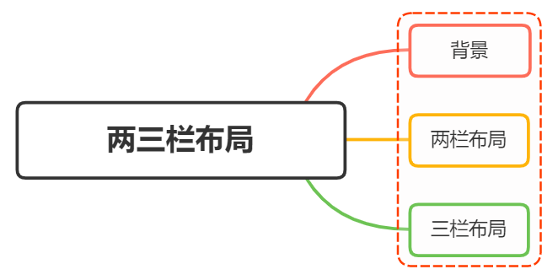

## 一、背景

在日常布局中，无论是两栏布局还是三栏布局，使用的频率都非常高

### 两栏布局

两栏布局实现效果就是将页面分割成左右宽度不等的两列，宽度较小的列设置为固定宽度，剩余宽度由另一列撑满，

比如 Ant Design 文档，蓝色区域为主要内容布局容器，侧边栏为次要内容布局容器

这里称宽度较小的列父元素为次要布局容器，宽度较大的列父元素为主要布局容器

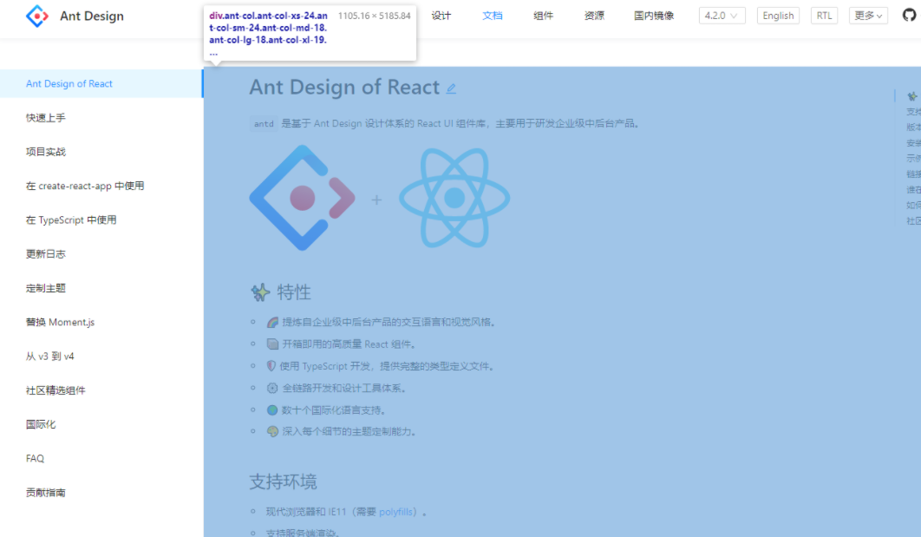

这种布局适用于内容上具有明显主次关系的网页

### 三栏布局

三栏布局按照左中右的顺序进行排列，通常中间列最宽，左右两列次之

大家最常见的就是github：

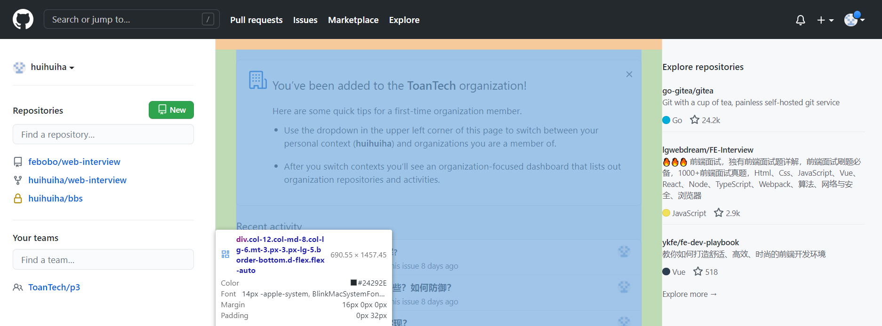

## 二、双栏布局

双栏布局非常常见，往往是以一个定宽栏和一个自适应的栏并排展示存在

实现思路也非常的简单：

* 使用 float 左浮左边栏
* 右边模块使用 margin-left 撑出内容块做内容展示
* 为父级元素添加BFC，防止下方元素飞到上方内容

代码如下：

<style>  
 .box{  
 overflow: hidden; 添加BFC  
 }  
 .left {  
 float: left;  
 width: 200px;  
 background-color: gray;  
 height: 400px;  
 }  
 .right {  
 margin-left: 210px;  
 background-color: lightgray;  
 height: 200px;  
 }  
</style>  
<div class="box">  
 <div class="left">左边</div>  
 <div class="right">右边</div>  
</div>

还有一种更为简单的使用则是采取：flex弹性布局

### flex弹性布局

<style>  
 .box{  
 display: flex;  
 }  
 .left {  
 width: 100px;  
 }  
 .right {  
 flex: 1;  
 }  
</style>  
<div class="box">  
 <div class="left">左边</div>  
 <div class="right">右边</div>  
</div>

flex可以说是最好的方案了，代码少，使用简单

注意的是，flex容器的一个默认属性值:align-items: stretch;

这个属性导致了列等高的效果。 为了让两个盒子高度自动，需要设置: align-items: flex-start

## 三、三栏布局

实现三栏布局中间自适应的布局方式有：

* 两边使用 float，中间使用 margin
* 两边使用 absolute，中间使用 margin
* 两边使用 float 和负 margin
* display: table 实现
* flex实现
* grid网格布局

### 两边使用 float，中间使用 margin

需要将中间的内容放在html结构最后，否则右侧会臣在中间内容的下方

实现代码如下：

<style>  
 .wrap {  
 background: #eee;  
 overflow: hidden; <!-- 生成BFC，计算高度时考虑浮动的元素 -->  
 padding: 20px;  
 height: 200px;  
 }  
 .left {  
 width: 200px;  
 height: 200px;  
 float: left;  
 background: coral;  
 }  
 .right {  
 width: 120px;  
 height: 200px;  
 float: right;  
 background: lightblue;  
 }  
 .middle {  
 margin-left: 220px;  
 height: 200px;  
 background: lightpink;  
 margin-right: 140px;  
 }  
</style>  
<div class="wrap">  
 <div class="left">左侧</div>  
 <div class="right">右侧</div>  
 <div class="middle">中间</div>  
</div>

原理如下：

* 两边固定宽度，中间宽度自适应。
* 利用中间元素的margin值控制两边的间距
* 宽度小于左右部分宽度之和时，右侧部分会被挤下去

这种实现方式存在缺陷：

* 主体内容是最后加载的。
* 右边在主体内容之前，如果是响应式设计，不能简单的换行展示

### 两边使用 absolute，中间使用 margin

基于绝对定位的三栏布局：注意绝对定位的元素脱离文档流，相对于最近的已经定位的祖先元素进行定位。无需考虑HTML中结构的顺序

<style>  
 .container {  
 position: relative;  
 }  
   
 .left,  
 .right,  
 .main {  
 height: 200px;  
 line-height: 200px;  
 text-align: center;  
 }  
  
 .left {  
 position: absolute;  
 top: 0;  
 left: 0;  
 width: 100px;  
 background: green;  
 }  
  
 .right {  
 position: absolute;  
 top: 0;  
 right: 0;  
 width: 100px;  
 background: green;  
 }  
  
 .main {  
 margin: 0 110px;  
 background: black;  
 color: white;  
 }  
</style>  
  
<div class="container">  
 <div class="left">左边固定宽度</div>  
 <div class="right">右边固定宽度</div>  
 <div class="main">中间自适应</div>  
</div>

实现流程：

* 左右两边使用绝对定位，固定在两侧。
* 中间占满一行，但通过 margin和左右两边留出10px的间隔

### 两边使用 float 和负 margin

<style>  
 .left,  
 .right,  
 .main {  
 height: 200px;  
 line-height: 200px;  
 text-align: center;  
 }  
  
 .main-wrapper {  
 float: left;  
 width: 100%;  
 }  
  
 .main {  
 margin: 0 110px;  
 background: black;  
 color: white;  
 }  
  
 .left,  
 .right {  
 float: left;  
 width: 100px;  
 margin-left: -100%;  
 background: green;  
 }  
  
 .right {  
 margin-left: -100px; /* 同自身宽度 */  
 }  
</style>  
  
<div class="main-wrapper">  
 <div class="main">中间自适应</div>  
</div>  
<div class="left">左边固定宽度</div>  
<div class="right">右边固定宽度</div>

实现过程：

* 中间使用了双层标签，外层是浮动的，以便左中右能在同一行展示
* 左边通过使用负 margin-left:-100%，相当于中间的宽度，所以向上偏移到左侧
* 右边通过使用负 margin-left:-100px，相当于自身宽度，所以向上偏移到最右侧

缺点：

* 增加了 .main-wrapper 一层，结构变复杂
* 使用负 margin，调试也相对麻烦

### 使用 display: table 实现

<table> 标签用于展示行列数据，不适合用于布局。但是可以使用 display: table 来实现布局的效果

<style>  
 .container {  
 height: 200px;  
 line-height: 200px;  
 text-align: center;  
 display: table;  
 table-layout: fixed;  
 width: 100%;  
 }  
  
 .left,  
 .right,  
 .main {  
 display: table-cell;  
 }  
  
 .left,  
 .right {  
 width: 100px;  
 background: green;  
 }  
  
 .main {  
 background: black;  
 color: white;  
 width: 100%;  
 }  
</style>  
  
<div class="container">  
 <div class="left">左边固定宽度</div>  
 <div class="main">中间自适应</div>  
 <div class="right">右边固定宽度</div>  
</div>

实现原理：

* 层通过 display: table设置为表格，设置 table-layout: fixed`表示列宽自身宽度决定，而不是自动计算。
* 内层的左中右通过 display: table-cell设置为表格单元。
* 左右设置固定宽度，中间设置 width: 100% 填充剩下的宽度

### 使用flex实现

利用flex弹性布局，可以简单实现中间自适应

代码如下：

<style type="text/css">  
 .wrap {  
 display: flex;  
 justify-content: space-between;  
 }  
  
 .left,  
 .right,  
 .middle {  
 height: 100px;  
 }  
  
 .left {  
 width: 200px;  
 background: coral;  
 }  
  
 .right {  
 width: 120px;  
 background: lightblue;  
 }  
  
 .middle {  
 background: #555;  
 width: 100%;  
 margin: 0 20px;  
 }  
</style>  
<div class="wrap">  
 <div class="left">左侧</div>  
 <div class="middle">中间</div>  
 <div class="right">右侧</div>  
</div>

实现过程：

* 仅需将容器设置为display:flex;，
* 盒内元素两端对其，将中间元素设置为100%宽度，或者设为flex:1，即可填充空白
* 盒内元素的高度撑开容器的高度

优点：

* 结构简单直观
* 可以结合 flex的其他功能实现更多效果，例如使用 order属性调整显示顺序，让主体内容优先加载，但展示在中间

### grid网格布局

代码如下：

<style>  
 .wrap {  
 display: grid;  
 width: 100%;  
 grid-template-columns: 300px auto 300px;  
 }  
  
 .left,  
 .right,  
 .middle {  
 height: 100px;  
 }  
  
 .left {  
 background: coral;  
 }  
  
 .right {  
 width: 300px;  
 background: lightblue;  
 }  
  
 .middle {  
 background: #555;  
 }  
</style>  
<div class="wrap">  
 <div class="left">左侧</div>  
 <div class="middle">中间</div>  
 <div class="right">右侧</div>  
</div>

跟flex弹性布局一样的简单

## 参考文献

* https://zhuqingguang.github.io/2017/08/16/adapting-two-layout/
* https://segmentfault.com/a/1190000008705541